

**Naam: Studentnummer** **Naam: Studentnummer:**

Brian Boere :621012 Pieter van der Linden :622661

Erik Schipper :616135 Samir Azimi :600907

Furkan Eruyar :624928 Vikash Chotkan :622323

**Procesbegeleider:** Yakup Küçük - **Productbegeleider:** Jorg Visch - **Professional Skills:** Maria Boes-Voet

System17| Ruitenberglaan 26, 6826 CC Arnhem

I-Project Test Rapport

# Voorwoord

Dit is een document voor het I-Project met de casus ‘EenmaalAndermaal’. De auteurs van dit document zijn Brian Boere, Erik Schipper, Furkan Eruyar, Pieter van der Linden, Samir Azimi en Vikash Chotkan, ICT-studenten aan de HAN in Arnhem in de propedeusefase. Voorafgaand zijn er een aantal zaken overlegd, zoals de randvoorwaarden en daarbij is de casus uitgelicht. Wij hebben met plezier aan dit rapport gewerkt en zien ernaar uit om er verder aan te werken.

Wij willen Jorg Visch bedanken voor zijn verheldering van de casus en de begeleiding bij het beroepsproduct. Yakup Küçük willen wij bedanken voor het begeleiden bij het hanteren van SCRUM. Maria Boes-Voet willen wij bedanken voor het verhelderen van de benodigde professionele vaardigheden. Daarnaast willen we de mensen van groep #15 bedanken voor het helpen met het testen van alle use cases.

Inhoud

Voorwoord 1

1. Inleiding 4

2. Use case 1 (UC1) 5

2.1 Voorwerp ter verkoop aanbieden UC1 5

2.2 Proces beschrijving UC1 6

2.3 informatie model UC1 7

2.4 Data Flow diagram UC1 10

2.5 Activity diagram UC1 11

2.6 Test scenario’s UC1 12

2.7 Test case UC1 13

3. Use case 2 (UC2) 17

3.1 Veiling beëindigen UC2 17

3.2 Proces beschrijving UC2 18

3.3 Informatie model UC2 19

3.4 Data Flow diagram UC2 20

3.5 Activity diagram UC2 21

3.6 Test scenario’s UC2 22

3.7 Test cases UC2 23

4. Use case 3 (UC3) 24

4.1 Bod registreren UC3 24

4.2 Proces beschrijving UC3 25

4.3 Informatie model UC3 26

4.4 Data Flow diagram UC3 28

4.5 Activity diagram UC3 29

4.6 Test scenario’s UC3 30

4.7 Test cases UC3 31

5. Use case 4 (UC4) 36

5.1 Inschrijven gebruiker UC4 36

5.2 Proces beschrijving UC4 37

5.3 Informatie model UC4 38

5.4 Data flow diagram UC4 40

5.5 Activity diagram UC4 41

5.6 Test scenario UC4 42

5.7 Test cases UC4 44

6. Use case 5 (UC5) 51

6.1 Aanmaken verkoopaccount UC5 51

6.2 Proces beschrijving UC5 52

6.3 Informatie model UC5 53

6.4 Data flow diagram UC5 55

6.5 Activity diagram UC5 56

6.6 Test scenario’s UC5 57

6.7 Test cases UC5 58

7. Use case 6 (UC6) 61

7.1 Zoeken object UC6 61

7.2 Proces beschrijving UC6 62

7.3 Informatie model UC6 63

7.4 Activity diagram UC6 64

7.5 Test scenario’s UC6 65

7.6 Test cases UC6 66

9. Conclusie !mist 70

8. Bijlage 71

# Inleiding

In dit test rapport staan alle test die zijn gedaan over de website van system 17. Het is opgedeeld in zes verschillende use cases, hiervan zijn daarna de activiteiten diagrammen gemaakt. Verder staat bij elke use case het informatie model en een data flow diagram. Dit is allemaal nodig om zo goed mogelijk alles te kunnen testen.

# Use case 1 (UC1)

## 2.1 Voorwerp ter verkoop aanbieden UC1

Scope: EenmaalAndermaal

Primaire actor: Verkoper

Precondities: Verkoper moet verkoopaccount hebben

Succescondities: De veiling is geopend

1. Verkoper start login
2. Verkoper kiest voor ‘verkopen object’
3. Systeem toont rubrieken
4. Verkoper kiest rubriek
5. Systeem toont formulier voor aanbieden object
6. Verkoper vult dit formulier in
7. Systeem slaat aanbieding op

|  |  |
| --- | --- |
| ***Verkopen object*** |  |
| **Verkoper** | **Systeem** |
| 1 Start applicatie | Toont login scherm |
| 2 Voert login gegevens in | Controleert login |
| 3 Kiest ‘verkopen object’ | Toont rubrieken |
| 4 Kiest rubriek | Toont formulier voor aanbieden object |
| 5 Vult formulier in | Slaat formulier op |

Tabel 1 Use case 1: Voorwerp ter verkoop aanbieden

## Proces beschrijving UC1

Na een verkoopaccount aangemaakt te hebben, kun je voorwerpen te koop aanbieden. Je moet het voorwerp beschrijven, en kunt één of meer foto’s ervan plaatsen. Ook moet je een pakkende titel schrijven om klanten te trekken. Verder wordt elk voorwerp in een rubriek ingedeeld. Daarvoor moet je een keuze maken uit de door EenmaalAndermaal gehanteerde rubrieken. In een keuzescherm kun je de gewenste rubriek aanklikken. Daarnaast geef je een startprijs op: dat is de minimale prijs die je voor het voorwerp wilt vangen, en verder moet je een looptijd kiezen: 1, 3, 5, 7 of 10 dagen. Daarnaast moet je nog enige gegevens over de afronding aangeven. Dit zijn de betalings- en verzendgegevens. Welke betalingsmethoden accepteer je na afloop van je veiling van de koper? Waarheen ben je bereid je voorwerp te verzenden, en wie betaalt daarvoor? Hoe meer je hier invult, hoe makkelijker de afwikkeling na afloop van je veiling wordt. Zie appendix C voor concrete voorbeelden van dit alles.

Nadat alles is ingevuld en goed is vastgelegd krijg je een gedetailleerd overzicht van je aanbieding te zien. Als je alles goed vindt, druk je op de knop akkoord en wordt de veiling automatisch geopend. Op dat moment wordt de precieze datum en tijd vastgelegd door het systeem (samen met de gekozen looptijd weet je dan ook precies wanneer de termijn van aanbieden eindigt). Vanaf dit moment kan de eerste bieder een hoger bedrag bieden.

Informatiestromen ‘aanbieding voorwerp’ en ‘voorwerpinfo’ tonen hoe dit proces de voorwerpgegevens in de datastore Voorwerpen vastlegt. Het proces leest en controleert via de stroom ‘verkopergegevens’ de gegevens van de verkoper. Tenslotte zie je in het tweede DFD dat de Klok (systeemklok) de precieze datum en tijd levert via stroom ‘datum_tijd’.

## informatie model UC1

voor deze use case zijn meerdere tabbellen nodig om te kunnen testen. De belangrijkste tabel hiervan is voorwerp, want hierin wordt het grootste gedeelte van de data ingestopt.

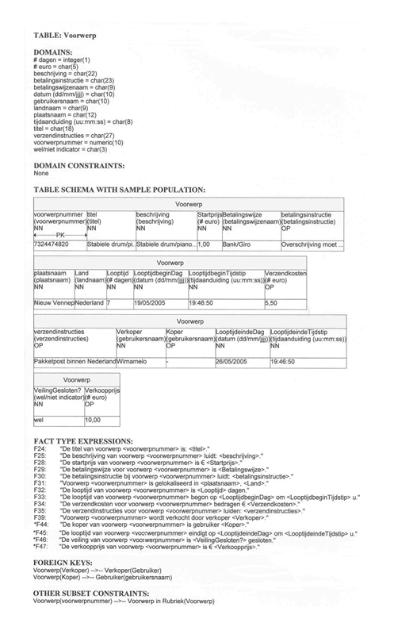

Figuur 1 Informatie model use case 1: Voorwerp



Figuur 2 Informatie model use case 1: Bestand



Figuur 3 Informatie model use case 1: Rubriek



Figuur 4 informatie model use case 1: Voorwerp in Rubriek

## Data Flow diagram UC1

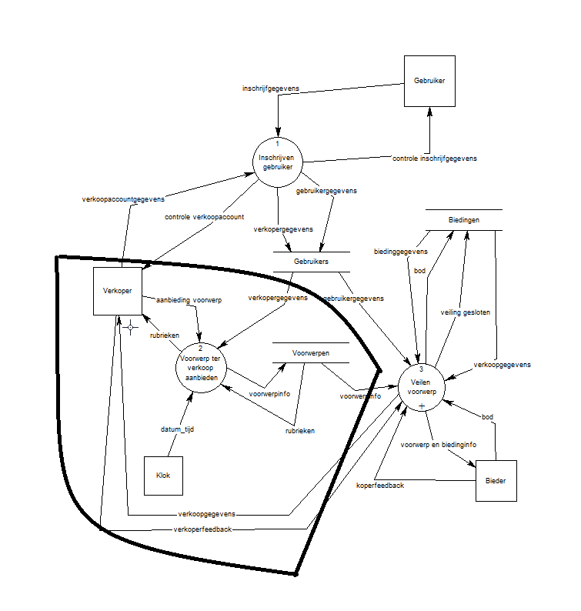Voor deze use case is van het data flow diagram alleen maar de linker onder hoek nodig. Hieronder valt een entiteit die verkoper is, het proces van een voorwerp ter verkoop aanbieden, een klok die aftelt en een plek waar het voorwerp wordt opgeslagen.

Figuur 5 Data Flow diagram use case 1

## Activity diagram UC1

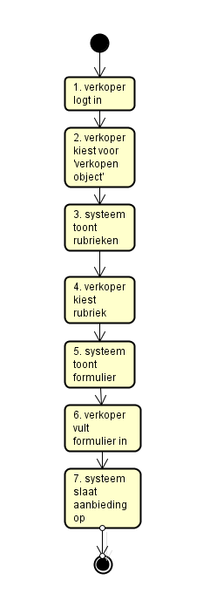

Figuur 6 activity diagram use case 1

## Test scenario’s UC1

|  |  |
| --- | --- |
| Test scenario | Pad |
| 1. regulier | 1-2-3-4-5-6-7 |
| 1. regulier | 1-2-3-4-5-6-7 |
| 1. regulier | 1-2-3-4-5-6-7 |
| 1. regulier | 1-2-3-4-5-6-7 |

Tabel 2 test pad use case 1

|  |  |  |  |  |
| --- | --- | --- | --- | --- |
| **Testscenario** | **TC 1.1** | **TC 1.2** | **TC 1.3** | **TC 1.4** |
| **Gebruikersnaam** | Regulier | Niet bestaande gebruikersnaam | Regulier | Regulier |
| **wachtwoord** | Regulier | Regulier | Regulier | Regulier |
| **titel** | Regulier | Regulier | Regulier | Regulier |
| **Beschrijving** | Regulier | Regulier | Regulier | Regulier |
| **rubriek** | <keuze> | <keuze> | empty | <keuze> |
| **tijdsduur** | <keuze> | <keuze> | <keuze> | <keuze> |
| **afbeelingen** | Regulier | regulier | regulier | empty |

Tabel 3 testscenario use case 1

|  |  |  |  |  |
| --- | --- | --- | --- | --- |
| **Testdata** | **TC 1.1** | **TC 1.2** | **TC 1.3** | **TC 1.4** |
| **Gebruikersnaam** | Erik | Test | Erik | Erik |
| **wachtwoord** | Pieter | Pieter | Pieter | Pieter |
| **titel** | Test | Test | Test | Test |
| **Beschrijving** | Test | Test | test | test |
| **rubriek** | <keuze> | <keuze> |  | <keuze |
| **tijdsduur** | <keuze> | <keuze> | <keuze> | <keuze> |
| **afbeelingen** | Test.jpg | Test.jpg | Test,jpg |  |

Tabel 4 testdata use case 1

## Test case UC1

### TC 1.1

|  |  |  |  |  |
| --- | --- | --- | --- | --- |
| FUNCTIE ONTWIKKELD DOOR | | | Vikash, Samir, Erik |  |
| TEST UITGEVOERD DOOR | | | Dani Hengeveld |  |
| DATUM | | | 13-06-2019 |  |
| BEGINSITUATIE: | | Gebruiker is niet ingelogd | | |
| STAP | VARIABELE OF SELECTIE | WAARDE | VERWACHT RESULTAAT | WERKELIJK RESULTAAT |
| 1.1 | gebruikersnaam | Erik |  |  |
| 1.2 | wachtwoord | Pieter | Gebruiker logt in. | Gebruiker logt in. |
| 2.1 | rubriek | <kies optie> |  |  |
| 2.2 | titel | <maak titel> |  |  |
| 2.3 | beschrijving | <maak beschrijving> |  |  |
| 2.4 | tijdsduur | <kies tijdsduur> |  |  |
| 2.5 | afbeelding | <kies afbeelding> | Veiling wordt toegevoegd aan de database met de gegeven data van de verkoper. | Geen doorverwijzing maar wel toegevoegd! |

Tabel 5 Test case 1.1

### TC 1.2

|  |  |  |  |  |
| --- | --- | --- | --- | --- |
| FUNCTIE ONTWIKKELD DOOR | | | Vikash, Samir, Erik |  |
| TEST UITGEVOERD DOOR | | | Dani Hengeveld |  |
| DATUM | | | 13-06-2019 |  |
| BEGINSITUATIE: | | Gebruiker is niet ingelogd | | |
| STAP | VARIABELE OF SELECTIE | WAARDE | VERWACHT RESULTAAT | WERKELIJK RESULTAAT |
| 1.1 | gebruikersnaam | Test |  |  |
| 1.2 | wachtwoord | Pieter | Gebruiker logt niet in. | Gebruiker logt niet in maar geen foutmelding |
| 2.1 | rubriek | <kies optie> |  | n.v.t. |
| 2.2 | titel | <maak titel> |  | n.v.t. |
| 2.3 | beschrijving | <maak beschrijving> |  | n.v.t. |
| 2.4 | tijdsduur | <kies tijdsduur> |  | n.v.t. |
| 2.5 | afbeelding | <kies afbeelding> | Veiling wordt toegevoegd aan de database met de gegeven data van de verkoper. | n.v.t. |

Tabel 6 Test case 1.2

### TC 1.3

|  |  |  |  |  |
| --- | --- | --- | --- | --- |
| FUNCTIE ONTWIKKELD DOOR | | | Vikash, Samir, Erik |  |
| TEST UITGEVOERD DOOR | | | Dani Hengeveld |  |
| DATUM | | | 13-06-2019 |  |
| BEGINSITUATIE: | | Gebruiker is niet ingelogd | | |
| STAP | VARIABELE OF SELECTIE | WAARDE | VERWACHT RESULTAAT | WERKELIJK RESULTAAT |
| 1.1 | gebruikersnaam | Erik |  |  |
| 1.2 | wachtwoord | Pieter | Gebruiker logt in. |  |
| 2.1 | rubriek |  |  |  |
| 2.2 | titel | <maak titel> |  |  |
| 2.3 | beschrijving | <maak beschrijving> |  |  |
| 2.4 | tijdsduur | <kies tijdsduur> |  |  |
| 2.5 | afbeelding | <kies afbeelding> | Veiling wordt niet toegevoegd aan de database | Veiling wordt niet toegeveogd aan de database maar geen foutmelding |

Tabel 7 Test case 1.3

### TC 1.4

|  |  |  |  |  |
| --- | --- | --- | --- | --- |
| FUNCTIE ONTWIKKELD DOOR | | | Vikash, Samir, Erik |  |
| TEST UITGEVOERD DOOR | | | Dani Hengeveld |  |
| DATUM | | | 13-06-2019 |  |
| BEGINSITUATIE: | | Gebruiker is niet ingelogd | | |
| STAP | VARIABELE OF SELECTIE | WAARDE | VERWACHT RESULTAAT | WERKELIJK RESULTAAT |
| 1.1 | gebruikersnaam | Erik |  |  |
| 1.2 | wachtwoord | Pieter | Gebruiker logt in. |  |
| 2.1 | rubriek | <kies optie> |  |  |
| 2.2 | titel | <maak titel> |  |  |
| 2.3 | beschrijving | <maak beschrijving> |  |  |
| 2.4 | tijdsduur | <kies tijdsduur> |  |  |
| 2.5 | afbeelding |  | Veiling wordt niet toegevoegd aan de database | Veiling wordt niet toegevoegd maar geen foutmelding |

Tabel 8 Test case 1.4

# Use case 2 (UC2)

## Veiling beëindigen UC2

Scope: EenmaalAndermaal

Primaire actor:

Precondities: De datum van de veiling moet zijn gepasseerd

Succescondities: De veiling is afgesloten

1. Systeem bepaalt winnaar
2. Systeem stuurt bericht per mail naar de winnaar

|  |  |
| --- | --- |
| ***Afsluiten veiling*** |  |
|  | **Systeem** |
|  | Bepaalt winnaar |
|  | Stuurt mailtje naar winnaar |

Tabel 9 Use case 2: veiling beïndigen

## Proces beschrijving UC2

Nadat de looptijd voor een veiling is verlopen, wordt de veiling afgesloten. De systeemklok sluit de veiling exact na het verstrijken van de looptijd. Hierna is het niet meer mogelijk een bod te doen. Per e-mail worden de koper en de verkoper op de hoogte gebracht van de resultaten.

Met de verdere afhandeling van de verkoop bemoeit EenmaalAndermaal zich helemaal niet meer: betaling en verzending regelen verkoper en koper onderling maar. Wel vraagt EenmaalAndermaal van beide partijen feedback op elkaar: koper en verkoper geven aan of de verkoop correct en prettig werd afgehandeld of niet. Deze feedbackgegevens slaat EenmaalAndermaal voor elke gebruiker op, en alle andere gebruikers kunnen deze gegevens raadplegen om te zien of ze met een betrouwbare verkoper of koper van doen hebben. Dit feedbackmechanisme is dus zeer belangrijk voor EenmaalAndermaal.

## Informatie model UC2

voor deze use case is specifiek de tabel voorwerp nodig om de test te kunnen uitvoeren. Alle constraints en data types zijn van te voren door de school aangegeven. Maar deze gegevens zijn wel relevant om een test te kunnen opstellen.



Figuur 7 Informatie model use case 2: voorwerp

## Data Flow diagram UC2

Voor deze use case zijn de entiteit kook en verkoper nodig. Met als enige proces het beëindigen van een veiling, hiervoor is vooral de klok nodig die de datum en tijd bij houdt.

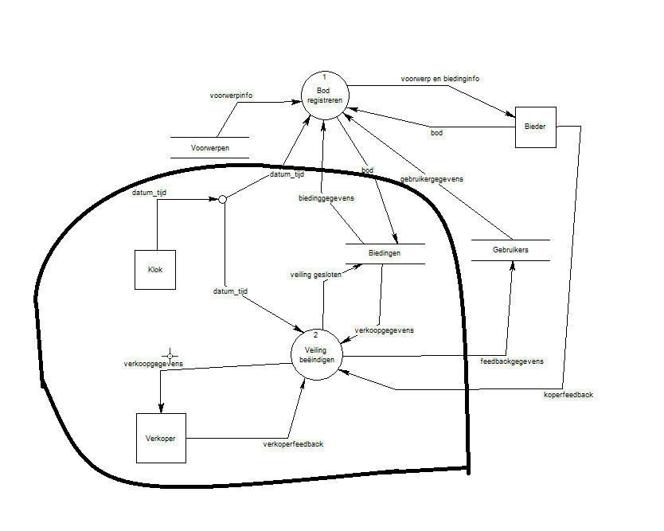

Figuur 8 Data flow diagram use case 2

## Activity diagram UC2

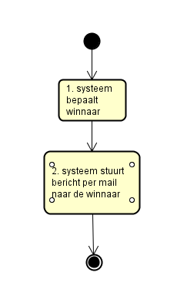

Figuur 9 activity diagram use case 2

## Test scenario’s UC2

|  |  |
| --- | --- |
| Test scenario | Pad |
| 1. regulier | 1-2 |
| 1. regulier | 1-2 |

Tabel 10 test pad use case 2

|  |  |  |
| --- | --- | --- |
| **Testscenario** | **TC 2.1** | **TC 2.2** |
| **Gebruikersnaam** | Regulier | Regulier |
| **wachtwoord** | Regulier | Regulier |
| **bod** | Regulier | empty |

Tabel 11 testscenario use case 2

|  |  |  |
| --- | --- | --- |
| **Testdata** | **TC 2.1** | **TC 2.2** |
| **Gebruikersnaam** | Erik | Erik |
| **wachtwoord** | Pieter | Pieter |
| **bod** | $10 |  |

Tabel 12 testdata use case 2

## Test cases UC2

### TC 2.1

|  |  |  |  |
| --- | --- | --- | --- |
| FUNCTIE ONTWIKKELD DOOR | | Brian |  |
| TEST UITGEVOERD DOOR | | Peiwand Ismaiel |  |
| DATUM | | 13/06/2019 |  |
| BEGINSITUATIE: | Gebruiker is niet ingelogd en er is een veiling bijna afgelopen | | |

|  |  |  |  |  |
| --- | --- | --- | --- | --- |
| STAP | VARIABELE OF SELECTIE | WAARDE | VERWACHT RESULTAAT | WERKELIJK RESULTAAT |
| 1.1 | gebruikersnaam | Erik |  |  |
| 1.2 | wachtwoord | Pieter | Gebruiker logt in. |  |
| 2 | bod | <hoger bod dan er al staat> | Bod wordt geplaats, de verkoper wordt genotificeerd dat zijn veiling is afgelopen. | Bod is geplaatst, veiling loopt af, verkoper krijgt geen notificatie |

Tabel 13 Test case 2.1

### TC 2.2

|  |  |  |  |
| --- | --- | --- | --- |
| FUNCTIE ONTWIKKELD DOOR | | Brian |  |
| TEST UITGEVOERD DOOR | | Peiwand Ismaiel |  |
| DATUM | | 13/06/2019 |  |
| BEGINSITUATIE: | Gebruiker is niet ingelogd en er is een veiling bijna afgelopen | | |

|  |  |  |  |  |
| --- | --- | --- | --- | --- |
| STAP | VARIABELE OF SELECTIE | WAARDE | VERWACHT RESULTAAT | WERKELIJK RESULTAAT |
| 1.1 | gebruikersnaam | Erik |  |  |
| 1.2 | wachtwoord | Pieter | Gebruiker logt in. |  |
| 2 | bod |  | Er staat geen bod, de verkoper wordt genotificeerd dat zijn veiling is afgelopen. | Geen bod geplaatst, veiling loopt af, verkoper krijgt geen notificatie. |

Tabel 14 Test case 2.2

# Use case 3 (UC3)

## Bod registreren UC3

Scope: EenmaalAndermaal

Primaire actor: Bieder

Precondities: De veiling moet nog geopend zijn; bieder moet account hebben

Succescondities: Bod is vastgelegd

1. Bieder start login
2. Bieder zoekt object
3. Systeem toont object
4. Bieder plaatst een bod
5. Systeem slaat het bod op

|  |  |
| --- | --- |
| ***Plaatsen van een bod*** |  |
| **Bieder** | **Systeem** |
| 1 Start applicatie | Toont login scherm |
| 2 Voert login gegevens in | Controleert login |
| 3 Zoekt object | Toont object |
| 4 Plaatst een bod | Slaat bod op |

Tabel 15 Use case 3: bod registreren

## 4.2 Proces beschrijving UC3

Je plaats een bod door een bedrag op te geven dat tenminste gelijk is aan het momenteel hoogste bod verhoogd met de minimumverhoging. Die minimumverhogingen zijn:

|  |  |  |  |  |  |
| --- | --- | --- | --- | --- | --- |
| **Huidig hoogste bod** | € 1,00 -  € 49,99 | € 49,99 -  € 499,99 | € 500,00 -  € 999,99 | € 1.000,00 -  € 4.999,99 | € 5.000,00  en hoger |
| **Verhoging** | € 0,50 | € 1,00 | € 5,00 | € 10,00 | € 50,00 |

Als een bod geaccepteerd wordt, dan wordt het met de precieze datum en tijd vastgelegd in de database van EenmaalAndermaal. Indien iemand daarna een hoger bod plaatst, kun jij een nieuw bod doen. Indien het bod niet voldoet wordt een boodschap gegeven dat je bod niet geaccepteerd is.

Zodra je een bod uitbrengt, ga je een bindende overeenkomst aan. Ieder bod is bindend. Als je het hoogste bod hebt uitgebracht, ben je verplicht het artikel tegen die prijs te kopen. Als koper weet je altijd zeker dat je het artikel ook daadwerkelijk voor die prijs krijgt. Andersom werkt 't precies hetzelfde; als je als verkoper een artikel aanbiedt en het bereikt een bepaalde prijs, dan dien je eveneens het artikel voor die prijs aan de hoogste bieder te verkopen. Als verkoper heb je dus direct duidelijkheid over de koper en de eindprijs.

## Informatie model UC3

Om het mogelijk te maken om te kunnen bieden zijn twee tabellen nodig, de tabel bod en de tabel voorwerp, want uit voorwerp wordt het voorwerp nummer gehaald wat in bod wordt geplaats om bij te houden welke bod waarop staat.



Figuur 10 Informatie model use case 3: Bod



Figuur 11 Informatie model use case 3: Voorwerp

## Data Flow diagram UC3

Voor deze use case is alleen de entiteit van bieder nodig, hij slaat de gebruiker en de bieding op in de gebruikers en biedingen tabel. Daarnaast is de proces wat gebruikt wordt bod registreren.

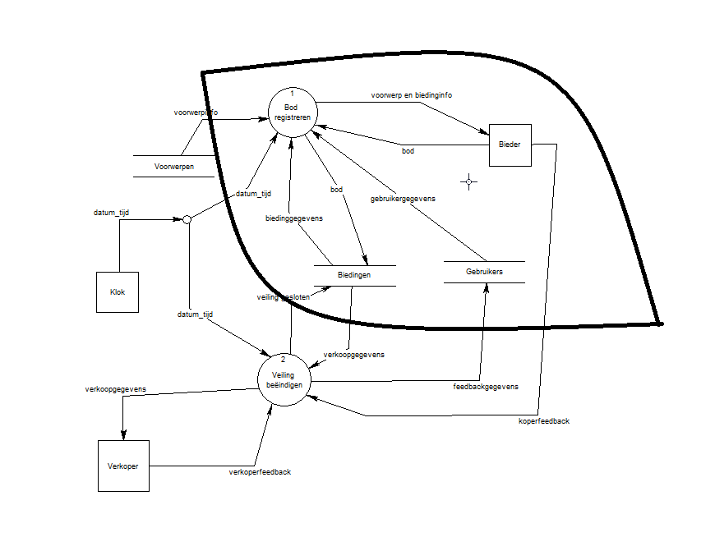

Figuur 12 Data flow diagram use case 3

## Activity diagram UC3

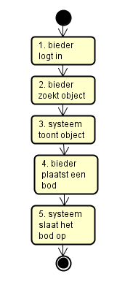

Figuur 13 activity diagram use case 3

## Test scenario’s UC3

|  |  |
| --- | --- |
| Test scenario | pad |
| 1. regulier | 1-2-3-4-5 |
| 1. regulier | 1-2-3-4-5 |
| 1. regulier | 1-2-3-4-5 |
| 1. regulier | 1-2-3-4-5 |
| 1. regulier | 1-2-3-4-5 |

Tabel 16 test pad use case 3

|  |  |  |  |  |  |
| --- | --- | --- | --- | --- | --- |
| **Testscenario** | **TC 3.1** | **TC 3.2** | **TC 3.3** | **TC 3.4** | **TC 3.5** |
| **Gebruikersnaam** | Regulier | Niet bestaande gebruikersnaam | Regulier | Regulier | Regulier |
| **wachtwoord** | Regulier | Regulier | Regulier | Regulier | Regulier |
| **Zoek term** | regulier |  | Html element | regulier | Regulier |
| **bod** | Hoger bod | regulier | regulier | Lager bod | empty |

Tabel 17 Testscenario use case 3

|  |  |  |  |  |  |
| --- | --- | --- | --- | --- | --- |
| **Testdata** | **TC 3.1** | **TC 3.2** | **TC 3.3** | **TC 3.4** | **TC 3.5** |
| **Gebruikersnaam** | Erik | Erik | Erik | Erik | Erik |
| **wachtwoord** | Pieter | Pieter | Pieter | Pieter | Pieter |
| **Zoek term** | Test |  | <input type = text> | Test | Test |
| **bod** | Hoger bod | Hoger Bod | Hoger bod | Lager bod |  |

Tabel 18 Testdata use case 3

## Test cases UC3

### Testcase TC 3.1

|  |  |  |  |
| --- | --- | --- | --- |
| FUNCTIE ONTWIKKELD DOOR | | Brian |  |
| TEST UITGEVOERD DOOR | | Bas Slijkhuis |  |
| DATUM | | 16-06-2019 |  |
| BEGINSITUATIE: | Gebruiker is niet ingelogd en hij/zij wil een bod plaatsen | | |

|  |  |  |  |  |
| --- | --- | --- | --- | --- |
| STAP | VARIABELE OF SELECTIE | WAARDE | VERWACHT RESULTAAT | WERKELIJK RESULTAAT |
| 1.1 | gebruikersnaam | Erik |  | Hoofdletter gevoelig wat naar is |
| 1.2 | wachtwoord | Pieter | Gebruiker logt in. | Werkt ik wordt ingelogd |
| 2 | zoekterm | ‘’’’ | Gebruiker vindt een veiling met zijn/haar zoekterm | Werkt, vind op wat ik zocht |
| 3 | bod | <bod is hoger dan het momentele hoogste bod> | Het bod wordt opgeslagen en wordt op de site gezet. | Werkt lager bod werkt niet |

Tabel 19 Test case 3.1

Site werkt bij firefox zeer kut

Bod hoger dan 100000 chrashed de site (Maak daar error van?)

Somige errors zijn in het engels

Firefox wertk echt kut

### Testcase TC 3.2

|  |  |  |  |
| --- | --- | --- | --- |
| FUNCTIE ONTWIKKELD DOOR | | Brian |  |
| TEST UITGEVOERD DOOR | | Bas Slijkhuis |  |
| DATUM | | 13-06-2019 |  |
| BEGINSITUATIE: | Gebruiker is niet ingelogd en hij/zij wil een bod plaatsen | | |

|  |  |  |  |  |
| --- | --- | --- | --- | --- |
| STAP | VARIABELE OF SELECTIE | WAARDE | VERWACHT RESULTAAT | WERKELIJK RESULTAAT |
| 1.1 | gebruikersnaam | Erik |  | Werkt (alleen met hoofdletter) |
| 1.2 | wachtwoord | Pieter | Gebruiker logt in. | Gebruiker logt in |
| 2 | zoekterm | “<input type=’tekst’>” | Gebruiker ziet alle veilingen met de titel “<input type = ‘text’>” | Ja (wordt niet gestript?) |
| 3 | bod | <bod is hoger dan het momentele hoogste bod> | Het bod wordt opgeslagen en wordt op de site gezet. | Ja werkt bod wordt geplaats |

Tabel 20 Test case 3.2

### Testcase TC 3.3

|  |  |  |  |
| --- | --- | --- | --- |
| FUNCTIE ONTWIKKELD DOOR | | Brian |  |
| TEST UITGEVOERD DOOR | | Bas Slijkhuis |  |
| DATUM | | 13-06-2019 |  |
| BEGINSITUATIE: | Gebruiker is niet ingelogd en hij/zij wil een bod plaatsen | | |

|  |  |  |  |  |
| --- | --- | --- | --- | --- |
| STAP | VARIABELE OF SELECTIE | WAARDE | VERWACHT RESULTAAT | WERKELIJK RESULTAAT |
| 1.1 | gebruikersnaam | Erik |  | Werkt (alleen met hoofdletter) |
| 1.2 | wachtwoord | Pieter | Gebruiker logt in. | Gebruiker logt in |
| 2 | zoekterm | <kies zoekterm> | Gebruiker vindt een veiling met zijn/haar zoekterm | Ja werkt ik zie dingen die op mijn zoekterm zijn |
| 3 | bod | <bod is hoger dan het momentele hoogste bod> | Het bod wordt opgeslagen en wordt op de site gezet. | Het bod wordt opgeslagen en op de site gezet (behalve bij dingen boven de 99999) |

Tabel 21 Test case 3.3

### Testcase TC 3.4

|  |  |  |  |
| --- | --- | --- | --- |
| FUNCTIE ONTWIKKELD DOOR | | Brian |  |
| TEST UITGEVOERD DOOR | | Bas Slijkhuis |  |
| DATUM | | 13-06-2019 |  |
| BEGINSITUATIE: | Gebruiker is niet ingelogd en hij/zij wil een bod plaatsen | | |

|  |  |  |  |  |
| --- | --- | --- | --- | --- |
| STAP | VARIABELE OF SELECTIE | WAARDE | VERWACHT RESULTAAT | WERKELIJK RESULTAAT |
| 1.1 | gebruikersnaam | Erik |  | Werkt (alleen met hoofdletter) |
| 1.2 | wachtwoord | Pieter | Gebruiker logt in. | Gebruiker logt in |
| 2 | zoekterm | <kies zoekterm> | Gebruiker vindt een veiling met zijn/haar zoekterm | Werkt Gebruiker vindt een veiling met zijn/haar zoekterm |
| 3 | bod | <bod is lager dan het momentele hoogste bod> | Het bod wordt niet opgeslagen. | Werkt het bod wordt niet opgeslagen. |

Tabel 22 Test case 3.4

### Testcase TC 3.5

|  |  |  |  |
| --- | --- | --- | --- |
| FUNCTIE ONTWIKKELD DOOR | | Brian |  |
| TEST UITGEVOERD DOOR | | Bas Slijkhuis |  |
| DATUM | | 13-06-2019 |  |
| BEGINSITUATIE: | Gebruiker is niet ingelogd en hij/zij wil een bod plaatsen | | |

|  |  |  |  |  |
| --- | --- | --- | --- | --- |
| STAP | VARIABELE OF SELECTIE | WAARDE | VERWACHT RESULTAAT | WERKELIJK RESULTAAT |
| 1.1 | gebruikersnaam | Erik |  | Werkt (alleen met hoofdletter) |
| 1.2 | wachtwoord | Pieter | Gebruiker logt in. | Gebruiker logt in |
| 2 | zoekterm | <kies zoekterm> | Gebruiker vindt een veiling met zijn/haar zoekterm | Vind zoekterm |
| 3 | bod |  | Er wordt geen bod opgeslagen. | Werkt |

Tabel 23 Test case 3.5

# Use case 4 (UC4)

## Inschrijven gebruiker UC4

Scope: EenmaalAndermaal

Primaire actor: Gebruiker

Precondities:

Succescondities: Gebruiker is geregistreerd

1. Gebruiker vraagt inschrijfformulier op
2. Systeem toont inschrijfformulier
3. Gebruiker vult mailadres in
4. Systeem stuurt code naar mailadres
5. Gebruiker voert ontvangen code in
6. Systeem controleert code
7. Gebruiker voert overige gegevens in
8. Systeem slaat gebruiker op
9. Systeem stuurt bevestiging via mail naar gebruiker

Alternatieve flow

7 Indien opgegeven gebruikersnaam bestaat; nieuwe opgeven

|  |  |
| --- | --- |
| ***Inschrijven gebruiker*** |  |
| **Gebruiker** | **Systeem** |
| 1 Start applicatie | Toont begin scherm |
| 2 Vraagt inschrijfformulier | Toont inschrijfformulier |
| 3 Vul emailadres in | Stuurt code naar emailadres |
| 4 Voert code in | Controleert code |
| 5 Voert overige gegevens in  Voert nieuwe gebruikersnaam in | Controleert gebruikersnaam  Bestaande gebruikersnaam: nieuwe opgeven  Slaat lidgegevens op  Stuurt email ter bevestiging |

Tabel 24 Use case 4: inschrijven gebruiker

## Proces beschrijving UC4

Om te kunnen kopen of verkopen, moet je je bij EenmaalAndermaal inschrijven als gebruiker. Dit kost niets. De toekomstige gebruiker logt in op de site van EenmaalAndermaal en geeft aan dat hij wil inschrijven. Hiervoor moet hij op het scherm een inschrijfformulier invullen, waarin hij naast allerlei persoonsgegevens ook een gebruikersnaam en een wachtwoord moet opgeven (informatiestroom ‘inschrijfgegevens’; voor een concreet voorbeeld zie appendix C).

Allereerst moet de gebruiker een geldig e-mailadres opgeven. Om te controleren of dat e-mailadres geldig is, stuurt EenmaalAndermaal een mailtje naar dat adres, met daarin een code (informatiestroom ‘controle inschrijfgegevens’). Voordat de gebruiker verder kan met de inschrijving, moet hij die code overtypen in een veld van het inschrijfscherm. Het systeem controleert of de ingetypte code dezelfde is als de verstuurde code, en pas als de code klopt kan de gebruiker verder met de inschrijving.

Vervolgens moet de gebruiker een gebruikersnaam kiezen. Gebruikersnamen moeten wel uniek zijn. Het systeem controleert of de opgegeven gebruikersnaam al bestaat. Zo ja, dan moet de gebruiker een nieuwe opgeven. De controle herhaalt zich totdat een nog niet bestaande gebruikersnaam gekozen is. Ook moet de gebruiker een wachtwoord verzinnen (minimaal 7 tekens bestaande uit zowel letters als cijfers, hoofdlettergevoelig). Verder worden allerlei persoonsgegevens gevraagd.

## Informatie model UC4

Voor het inschrijven van een gebruiker zijn twee tabellen nodig, de tabel gebruiker, waar het meeste in komt te staan, en de tabel gebruikerstelefoons. Er is voor een aparte gebruikerstelefoons tabel gekozen omdat een gebruiker meerdere telefoon nummers kan hebben. De linken met elkaar door de gebruikersnaam.

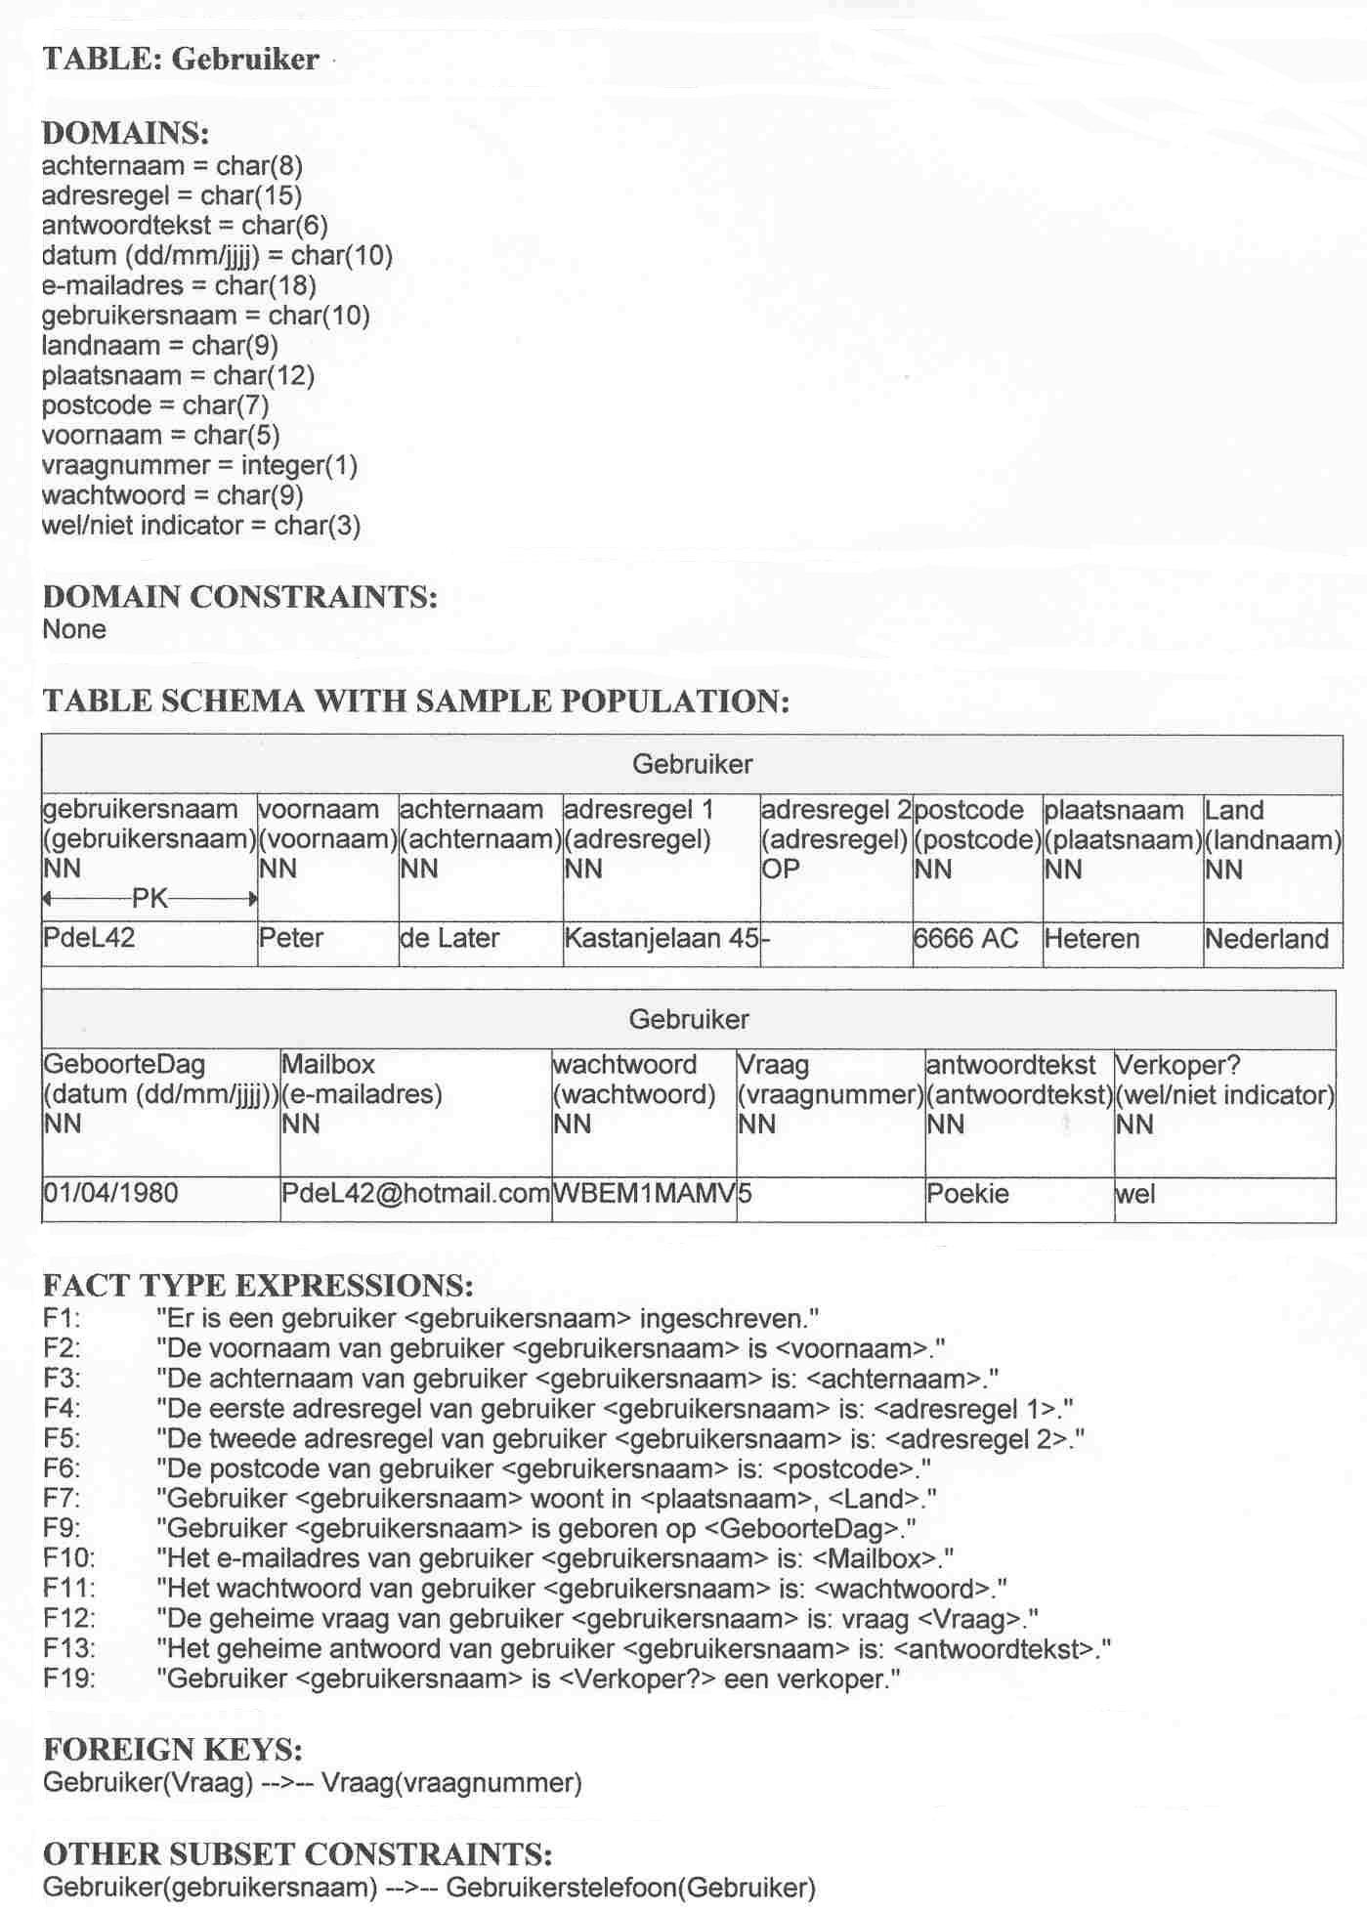

Figuur 14 Informatie model use case 4: gebruiker



Figuur 15 Informatie model use case 4: gebruikerstelefoon

## Data flow diagram UC4

Voor deze use case is de entiteit gebruiker nodig, deze gegevens worden dan ook in de tabel gebruikers opgeslagen. Met als proces het inschrijven van een gebruiker.

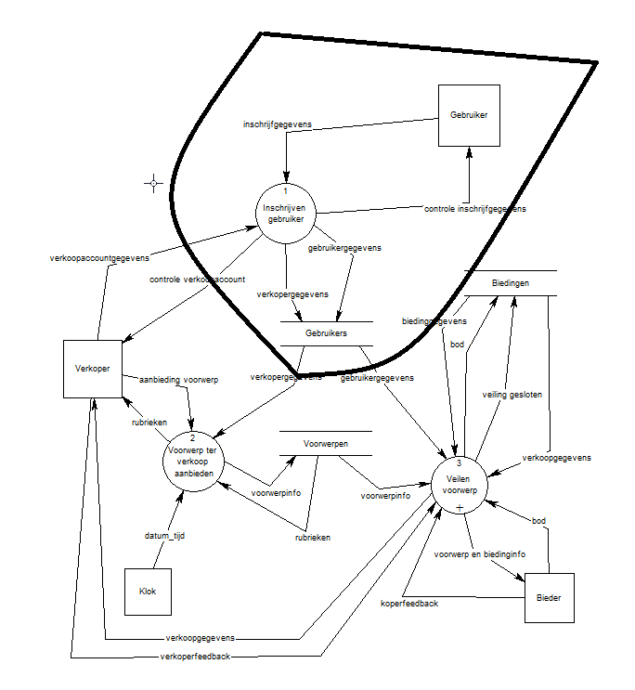

Figuur 16 Data Flow diagram use case 4

## Activity diagram UC4

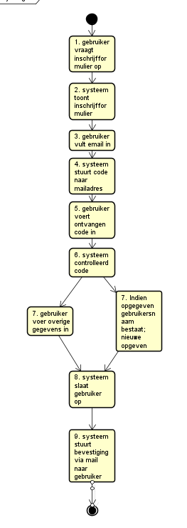

Figuur 17 activity diagram use case 4

## Test scenario UC4

|  |  |
| --- | --- |
| Test scenario | pad |
| 1. Regulier | 1-2-3-5-4-5-6-7-8-9 |
| 1. Gebruikersnaam bestaat | 1-2-3-5-4-5-6-7-8-9 |
| 1. Regulier | 1-2-3-5-4-5-6-7-8-9 |
| 1. Regulier | 1-2-3-5-4-5-6-7-8-9 |
| 1. Regulier | 1-2-3-5-4-5-6-7-8-9 |
| 1. Regulier | 1-2-3-5-4-5-6-7-8-9 |
| 1. Regulier | 1-2-3-5-4-5-6-7-8-9 |

Tabel 25 test pad use case 4

|  |  |  |  |  |  |  |  |
| --- | --- | --- | --- | --- | --- | --- | --- |
| **Testscenario** | **TC 4.1** | **TC 4.2** | **TC 4.3** | **TC 4.4** | **TC 4.5** | **TC 4.6** | **TC 4.7** |
| **Gebruikersnaam** | Regulier | regulier | Regulier | Empty | Min allowed char(8) | Regulier | Regulier |
| **wachtwoord** | Regulier | empty | Regulier | Regulier | Regular | Regulier | Regulier |
| **Email** | Regulier | Regulier | Empty | Regulier | Min allowed char(1) | Regulier | Regulier |
| **Voornaam** | Regulier | Regulier | Regulier | Regulier | Min allowed char(7) | Regulier | Regulier |
| **Tussenvoegsel** | Regulier | Regulier | Regulier | Regulier | Min allowed char(1) | empty | Regulier |
| **Achternaam** | Regulier | Regulier | Regulier | Regulier | Min allowed char(1) | Regulier | empty |
| **Geboortedatum** | Regulier | Regulier | Regulier | Regulier | Min allowed char(1) | Regulier | Regulier |
| **Adres** | Regulier | empty | Regulier | Regulier | Min allowed char(1) | Regulier | Regulier |
| **Postcode** | Regulier | Regulier | Regulier | Regulier | Min allowed char(1) | Regulier | Regulier |
| **Plaats** | Regulier | Regulier | Regulier | Regulier | Min allowed char(1) | Regulier | Regulier |
| **Land** | Regulier | Regulier | Regulier | Regulier | Min allowed char(1) | Regulier | Regulier |
| **Telefoonnummer #1** | Regulier | Regulier | Regulier | Regulier | Regular | Regulier | Regulier |
| **Telefoonnummer #2** | empty | Regulier | Regulier | Regulier | Min allowed char(1) | Regulier | empty |
| **Wachtwoord #1** | Regulier | Regulier | Regulier | Regulier | Min allowed char(1) | Regulier | Regulier |
| **Wachtwoord #2** | Regulier | Regulier | Regulier | Regulier | Regular | empty | Regulier |
| **Vraag** | Regulier | Regulier | Regulier | Regulier | Min allowed char(1) | Regulier | Regulier |
| **Antwoord** | Regulier | Regulier | Regulier | Regulier | Min allowed char(1) | Regulier | Regulier |

Tabel 26 test scenario’s use case 4

|  |  |  |  |  |  |  |  |
| --- | --- | --- | --- | --- | --- | --- | --- |
| **Testdata** | **TC 4.1** | **TC 4.2** | **TC 4.3** | **TC 4.4** | **TC 4.5** | **TC 4.6** | **TC 4.7** |
| **Gebruikersnaam** | test | Test2 | Test3 |  | T | Test4 | Test5 |
| **wachtwoord** | Test |  | Test | Test | T | Regulier | Regulier |
| **Email** | Eigen mail | Eigen mail |  | Eigen mail | T | Eigen mail | Eigen mail |
| **Voornaam** | Test | Test | Test | Test | T | Test | Test |
| **Tussenvoegsel** | Test | Test | Test | Test | T |  | Test |
| **Achternaam** | Test | Test | Test | Test | T | Test |  |
| **Geboortedatum** | <geboorte datum> | <geboorte datum> | <geboorte datum> | <geboorte datum> | T | <geboorte datum> | <geboorte datum> |
| **Adres** | Test |  | test | test | T | test | Test |
| **Postcode** | <eigenpostcode> | <eigenpostcode> | <eigenpostcode> | <eigenpostcode> | T | <eigenpostcode> | <eigenpostcode> |
| **Plaats** | <kies plaats> | <kies plaats> | <kies plaats> | <kies plaats> | T | <kies plaats> | <kies plaats> |
| **Land** | <kies land> | <kies land> | <kies land> | <kies land> | T | <kies land> | <kies land> |
| **Telefoonnummer #1** | <kies telefoon nummer> |  | <kies telefoon nummer> | <kies telefoon nummer | T | <kies telefoon nummer | <kies telefoon nummer |
| **Telefoonnummer #2** |  |  |  |  | T | <kies telefoon nummer |  |
| **Wachtwoord #1** | test | test | test | test | T | test | test |
| **Wachtwoord #2** | test | Test2 | test | test | T |  | test |
| **Vraag** | <kies vraag> | <kies vraag> | <kies vraag> | <kies vraag> | T | <kies vraag> | <kies vraag> |
| **Antwoord** | test | test | test | test | T | test | test |

Tabel 27 Test data use case 4

## Test cases UC4

### TC 4.1

|  |  |  |
| --- | --- | --- |
| FUNCTIE ONTWIKKELD DOOR | Vikash |  |
| TEST UITGEVOERD DOOR | Erkan Alepr |  |
| DATUM | 13-06-2019 |  |

BEGIN SITUATIE: Bezoeker wilt een account aanmaken.

|  |  |  |  |  |
| --- | --- | --- | --- | --- |
| STAP | VARIABELE OF SELECTIE | WAARDE | VERWACHT RESULTAAT | WERKELIJK RESULTAAT |
| 1.1 | gebruikersnaam | <kies gebruikersnaam> |  |  |
| 1.2 | Wachtwoord | <kies wachtwoord> |  |  |
| 1.3 | email | <kies actief email> |  |  |
| 1.4 | Voornaam | <kies voornaam> |  |  |
| 1.5 | Tussenvoegsel | <kies tussenvoegsel> |  |  |
| 1.6 | Achternaam | <kies achternaam> |  |  |
| 1.7 | Geboortedatum | <kies geboortedatum> |  |  |
| 1.8 | Adres | <kies adres> |  |  |
| 1.9 | Postcode | <kies postcode> |  |  |
| 1.10 | Plaats | <kies plaats> |  |  |
| 1.11 | Land | <kies land> |  |  |
| 1.12 | Telefoonnummer #1 | <kies telefoonnummer> |  |  |
| 1.13 | Telefoonnummer #2 |  |  |  |
| 1.14 | Wachtwoord #1 | <kies wachtwoord> |  |  |
| 1.15 | Wachtwoord #2 | <vul zelfde wachtwoord als hierboven in> |  |  |
| 1.16 | Vraag | <kies vraag> |  |  |
| 1.17 | Antwoord | <kies antwoord> | Er is een nieuw account aangemaakt met alle specificaties megegeven door de gebruiker | De gebruikers account is succesvol aangemaakt met alle meegegeven specificaties. |

Tabel 28 Test case 4.1

### TC 4.2

|  |  |  |  |
| --- | --- | --- | --- |
| FUNCTIE ONTWIKKELD DOOR | | Vikash |  |
| TEST UITGEVOERD DOOR | | Erkan Alper |  |
| DATUM | | 13-06-2019 |  |
| BEGINSITUATIE: | Bezoeker wilt een account aanmaken. | | |

|  |  |  |  |  |
| --- | --- | --- | --- | --- |
| STAP | VARIABELE OF SELECTIE | WAARDE | VERWACHT RESULTAAT | WERKELIJK RESULTAAT |
| 1.1 | gebruikersnaam | Al bestaande gebruikersnaam |  |  |
| 1.2 | Wachtwoord | <kies wachtwoord> |  |  |
| 1.3 | email | <kies actief email> |  |  |
| 1.4 | Voornaam | <kies voornaam> |  |  |
| 1.5 | Tussenvoegsel | <kies tussenvoegsel> |  |  |
| 1.6 | Achternaam | <kies achternaam> |  |  |
| 1.7 | Geboortedatum | <kies geboortedatum> |  |  |
| 1.8 | Adres | <kies adres> |  |  |
| 1.9 | Postcode | <kies postcode> |  |  |
| 1.10 | Plaats | <kies plaats> |  |  |
| 1.11 | Land | <kies land> |  |  |
| 1.12 | Telefoonnummer #1 | <kies telefoonnummer> |  |  |
| 1.13 | Telefoonnummer #2 |  |  |  |
| 1.14 | Wachtwoord #1 | <kies wachtwoord> |  |  |
| 1.15 | Wachtwoord #2 | <vul zelfde wachtwoord als hierboven in> |  |  |
| 1.16 | Vraag | <kies vraag> |  |  |
| 1.17 | Antwoord | <kies antwoord> | Er wordt geen nieuw account aangemaakt, de bezoeker wordt aangegeven dat hij/zij een ander gebruikersnaam moet kiezen. | Een melding wordt getoond “Dit gebruikernsaam bestaat al, probeer een ander gebruikersnaam!” |

Tabel 29 Test case 4.2

### TC 4.3

|  |  |  |  |
| --- | --- | --- | --- |
| FUNCTIE ONTWIKKELD DOOR | | Vikash |  |
| TEST UITGEVOERD DOOR | | Erkan Alper |  |
| DATUM | | 13-06-2019 |  |
| BEGINSITUATIE: | Bezoeker wilt een account aanmaken. | | |

|  |  |  |  |  |
| --- | --- | --- | --- | --- |
| STAP | VARIABELE OF SELECTIE | WAARDE | VERWACHT RESULTAAT | WERKELIJK RESULTAAT |
| 1.1 | gebruikersnaam | <kies gebruikersnaam> |  |  |
| 1.2 | Wachtwoord | <kies wachtwoord> |  |  |
| 1.3 | email |  |  |  |
| 1.4 | Voornaam | <kies voornaam> |  |  |
| 1.5 | Tussenvoegsel | <kies tussenvoegsel> |  |  |
| 1.6 | Achternaam | <kies achternaam> |  |  |
| 1.7 | Geboortedatum | <kies geboortedatum> |  |  |
| 1.8 | Adres | <kies adres> |  |  |
| 1.9 | Postcode | <kies postcode> |  |  |
| 1.10 | Plaats | <kies plaats> |  |  |
| 1.11 | Land | <kies land> |  |  |
| 1.12 | Telefoonnummer #1 | <kies telefoonnummer> |  |  |
| 1.13 | Telefoonnummer #2 |  |  |  |
| 1.14 | Wachtwoord #1 | <kies wachtwoord> |  |  |
| 1.15 | Wachtwoord #2 | <vul zelfde wachtwoord als hierboven in> |  |  |
| 1.16 | Vraag | <kies vraag> |  |  |
| 1.17 | Antwoord | <kies antwoord> | Er wordt geen nieuw account aangemaakt, en de gebruiker krijgt te zien dat hij/zij een email moet invoeren. | Een melding wordt getoond onder de tekst box E-mail “vul dit veld in” en er wordt geen nieuw account gecreëerd |

Tabel 30 test case 4.3

### TC 4.4

|  |  |  |  |
| --- | --- | --- | --- |
| FUNCTIE ONTWIKKELD DOOR | | Vikash |  |
| TEST UITGEVOERD DOOR | | Erkan Alper |  |
| DATUM | | 13-06-2019 |  |
| BEGINSITUATIE: | Bezoeker wilt een account aanmaken. | | |

|  |  |  |  |  |
| --- | --- | --- | --- | --- |
| STAP | VARIABELE OF SELECTIE | WAARDE | VERWACHT RESULTAAT | WERKELIJK RESULTAAT |
| 1.1 | gebruikersnaam |  |  |  |
| 1.2 | Wachtwoord | <kies wachtwoord> |  |  |
| 1.3 | email | <kies actief email> |  |  |
| 1.4 | Voornaam | <kies voornaam> |  |  |
| 1.5 | Tussenvoegsel | <kies tussenvoegsel> |  |  |
| 1.6 | Achternaam | <kies achternaam> |  |  |
| 1.7 | Geboortedatum | <kies geboortedatum> |  |  |
| 1.8 | Adres | <kies adres> |  |  |
| 1.9 | Postcode | <kies postcode> |  |  |
| 1.10 | Plaats | <kies plaats> |  |  |
| 1.11 | Land | <kies land> |  |  |
| 1.12 | Telefoonnummer #1 | <kies telefoonnummer> |  |  |
| 1.13 | Telefoonnummer #2 | <kies telefoon nummer |  |  |
| 1.14 | Wachtwoord #1 | <kies wachtwoord> |  |  |
| 1.15 | Wachtwoord #2 | <vul zelfde wachtwoord als hierboven in> |  |  |
| 1.16 | Vraag | <kies vraag> |  |  |
| 1.17 | Antwoord | <kies antwoord> | Er wordt geen nieuw account aangemaakt, en de gebruiker krijgt te zien dat hij/zij een gebruikersnaam moet invoeren. | Een melding wordt getoond onder de tekst box Gebruikersnaam “vul dit veld in” en er wordt geen nieuw account gecreëerd |

Tabel 31 Test case 4.4

### TC 4.5

|  |  |  |  |
| --- | --- | --- | --- |
| FUNCTIE ONTWIKKELD DOOR | | Vikash |  |
| TEST UITGEVOERD DOOR | | Erkan Alper |  |
| DATUM | | 13-06-2019 |  |
| BEGINSITUATIE: | Bezoeker wilt een account aanmaken. | | |

|  |  |  |  |  |
| --- | --- | --- | --- | --- |
| STAP | VARIABELE OF SELECTIE | WAARDE | VERWACHT RESULTAAT | WERKELIJK RESULTAAT |
| 1.1 | gebruikersnaam | T |  |  |
| 1.2 | Wachtwoord | t |  |  |
| 1.3 | email | t |  |  |
| 1.4 | Voornaam | t |  |  |
| 1.5 | Tussenvoegsel | t |  |  |
| 1.6 | Achternaam | t |  |  |
| 1.7 | Geboortedatum | t |  |  |
| 1.8 | Adres | t |  |  |
| 1.9 | Postcode | t |  |  |
| 1.10 | Plaats | t |  |  |
| 1.11 | Land | <kies land> |  |  |
| 1.12 | Telefoonnummer #1 | t |  |  |
| 1.13 | Telefoonnummer #2 | t |  |  |
| 1.14 | Wachtwoord #1 | t |  |  |
| 1.15 | Wachtwoord #2 | t |  |  |
| 1.16 | Vraag | <kies vraag> |  |  |
| 1.17 | Antwoord | t | Er wordt geen nieuw account aangemaakt, en de gebruiker krijgt te zien dat hij/zij een langer wachtwoordt moet invoeren | Een melding wordt getoond onder de tekst box E-mail “vul dit veld in” en er wordt geen nieuw account gecreëerd |

Tabel 32 Test case 4.5

### TC 4.6

|  |  |  |  |
| --- | --- | --- | --- |
| FUNCTIE ONTWIKKELD DOOR | | Vikash |  |
| TEST UITGEVOERD DOOR | | Erkan Alper |  |
| DATUM | | 13-06-2019 |  |
| BEGINSITUATIE: | Bezoeker wilt een account aanmaken. | | |

|  |  |  |  |  |
| --- | --- | --- | --- | --- |
| STAP | VARIABELE OF SELECTIE | WAARDE | VERWACHT RESULTAAT | WERKELIJK RESULTAAT |
| 1.1 | gebruikersnaam | <kies gebruikersnaam> |  |  |
| 1.2 | Wachtwoord | <kies wachtwoord> |  |  |
| 1.3 | email | <kies actief email> |  |  |
| 1.4 | Voornaam | <kies voornaam> |  |  |
| 1.5 | Tussenvoegsel |  |  |  |
| 1.6 | Achternaam | <kies achternaam> |  |  |
| 1.7 | Geboortedatum | <kies geboortedatum> |  |  |
| 1.8 | Adres | <kies adres> |  |  |
| 1.9 | Postcode | <kies postcode> |  |  |
| 1.10 | Plaats | <kies plaats> |  |  |
| 1.11 | Land | <kies land> |  |  |
| 1.12 | Telefoonnummer #1 | <kies telefoonnummer> |  |  |
| 1.13 | Telefoonnummer #2 | <kies telefoon nummer> |  |  |
| 1.14 | Wachtwoord #1 | <kies wachtwoord> |  |  |
| 1.15 | Wachtwoord #2 |  |  |  |
| 1.16 | Vraag | <kies vraag> |  |  |
| 1.17 | Antwoord | <kies antwoord> | Er wordt geen nieuw account aangemaakt, en de gebruiker krijgt te zien dat hij/zij een verkeer tweede wachtwoord heeft opgegeven. | Een melding wordt getoond “De opgegeven wachtwoorden komen niet overeen, probeer het opnieuw” |

Tabel 33 Test case 4.6

### TC 4.7

|  |  |  |  |
| --- | --- | --- | --- |
| FUNCTIE ONTWIKKELD DOOR | | Vikash |  |
| TEST UITGEVOERD DOOR | | Erkan Alper |  |
| DATUM | | 13-06-2019 |  |
| BEGINSITUATIE: | Bezoeker wilt een account aanmaken. | | |

|  |  |  |  |  |
| --- | --- | --- | --- | --- |
| STAP | VARIABELE OF SELECTIE | WAARDE | VERWACHT RESULTAAT | WERKELIJK RESULTAAT |
| 1.1 | gebruikersnaam | <kies gebruikersnaam> |  |  |
| 1.2 | Wachtwoord | <kies wachtwoord> |  |  |
| 1.3 | email | <kies actief email> |  |  |
| 1.4 | Voornaam | <kies voornaam> |  |  |
| 1.5 | Tussenvoegsel | <kies tussenvoegsel> |  |  |
| 1.6 | Achternaam |  |  |  |
| 1.7 | Geboortedatum | <kies geboortedatum> |  |  |
| 1.8 | Adres | <kies adres> |  |  |
| 1.9 | Postcode | <kies postcode> |  |  |
| 1.10 | Plaats | <kies plaats> |  |  |
| 1.11 | Land | <kies land> |  |  |
| 1.12 | Telefoonnummer #1 | <kies telefoonnummer> |  |  |
| 1.13 | Telefoonnummer #2 |  |  |  |
| 1.14 | Wachtwoord #1 | <kies wachtwoord> |  |  |
| 1.15 | Wachtwoord #2 | <vul zelfde wachtwoord als hierboven in> |  |  |
| 1.16 | Vraag | <kies vraag> |  |  |
| 1.17 | Antwoord | <kies antwoord> | Er wordt geen nieuw account aangemaakt, en de gebruiker krijgt te zien dat hij/zij een gebruikersnaam moet invoeren. | Een melding wordt getoond onder de tekst box Achternaam “vul dit veld in” en er wordt geen nieuw account gecreëerd |

Tabel 34 Test case 4.7

# Use case 5 (UC5)

## 6.1 Aanmaken verkoopaccount UC5

Scope: EenmaalAndermaal

Primaire actor: ingeschreven lid

Precondities: lid moet ingeschreven zijn

Succescondities: lid heeft een verkoopaccount

1. Lid ingelogd
2. Systeem toont inschrijfgegevens
3. Selecteer identificatiemethode
4. Selecteer methode van betaling
5. Vastleggen gegevens

Alternatieve flow

1. Indien identificatiemethode is post: stuur brief met bevestigingscode
2. Lid start login
3. Lid kiest voor verkoopaccount activeren
4. Systeem toont invoermogelijkheid voor bevestigingscode
5. Lid voert bevestigingscode in
6. Gegevens worden vastgelegd

|  |  |
| --- | --- |
| ***Aanmaken verkoopaccount*** |  |
| **Lid** | **Systeem** |
| 1 Start applicatie | Toont login scherm |
| 2 Voert login gegevens in | Controleert login  Toont inschrijfgegevens |
| 3 Selecteert identificatiemethode  Selecteert methode van betaling | Legt gegevens vast  Identificatiemethode is post; stuur brief met bevestigingscode |
| 4 Voert login gegevens in  Kiest ‘verkoopaccount activeren’ | Toont invoerveld bevestigingscode |
| 5 Voert bevestigingscode in | Slaat gegevens op |

Tabel 35 Use case 5: aanmaken verkoopaccount

## Proces beschrijving UC5

Wil je iets verkopen op EenmaalAndermaal, dan moet je je als verkoper inschrijven. Er vindt dan een extra controle plaats. Je kunt kiezen uit: controle met behulp van je creditcard of controle per post. Als je kiest voor creditcard kun je aangeven dat dit je betalingsmethode is of dat je later een betalingsmethode wilt opgeven. Indien je kiest voor de post krijg je per post een brief thuisgestuurd met daarin een brief met instructie en een bevestigingscode. Hierna moet je inloggen op de veilingsite en onder de knop ‘verkoopaccount activeren’ je bevestigingscode invoeren. Een verkoper moet bovendien een bankrekening en/of een creditcardnummer opgeven, want EenmaalAndermaal brengt bij verkopers kosten in rekening en moet die kunnen incasseren. Informatiestromen ‘verkoopaccountgegevens’ en ‘controle verkoop­account’ geven dit alles weer.

De inschrijfgegevens worden via datastromen ‘gebruikersgegevens’ en ‘verkopergegevens’ in de datastore Gebruikers bewaard.

## Informatie model UC5

Om een verkoopaccount aan te kunnen maken zijn een paar tabellen nodig, de tabel verkoper en de tabel gebruiker. Ze linken met elkaar door de gebruikersnaam.



Figuur 18 informatie model use case 5: Verkoper



Figuur 19 Informatie model use case 5: Gebruiker

## Data flow diagram UC5

Voor deze use case zijn twee entiteiten nodig, de entiteit van gebruiker en de entiteit van verkoper. Ze gaan samen door het proces van Eenmaal Andermaal, want zij moeten iemand verkoper maken.

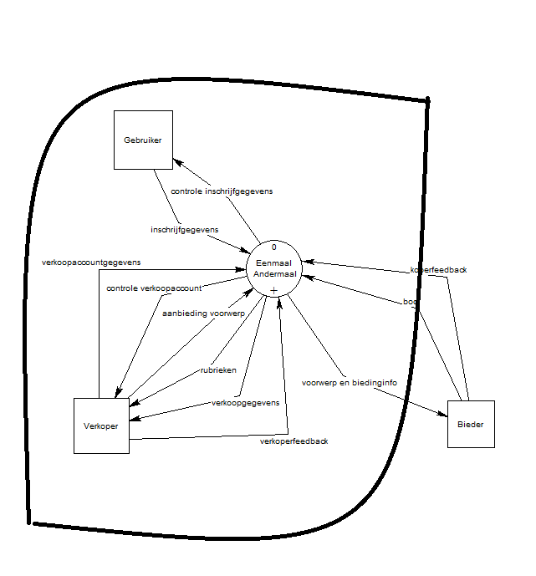

Figuur 20 data flow diagram use case 5

## Activity diagram UC5

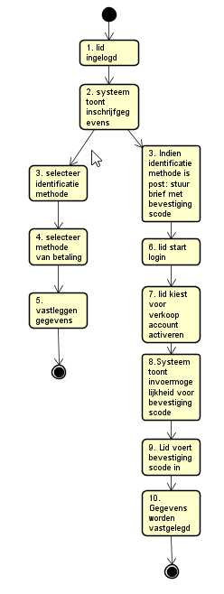

Figuur 21 activity diagram use case 5

## Test scenario’s UC5

|  |  |
| --- | --- |
| Test scenario | pad |
| 1. Regulier | 1-2-3-4-5 |
| 1. Post | 1-2-3-6-7-8-9-10 |
| 1. Regulier | 1-2-3-4-5 |
| 1. regulier | 1-2-3-4-5 |
| 1. regulier | 1-2-3-4-5 |

Tabel 36 Test pad use case 5

|  |  |  |  |  |  |
| --- | --- | --- | --- | --- | --- |
| **Testscenario** | **TC 5.1** | **TC 5.2** | **TC 5.3** | **TC 5.4** | **TC 5.5** |
| **Identificatie methode** | Regulier | regulier | Regulier | regulier | Empty |
| **Methode van betaling** | Regulier | Regulier | Empty | Regulier | Regulier |
| **Bank rekening** | regulier | regulier | regulier | empty | Regulier |

Tabel 37 testscenario use case 5

|  |  |  |  |  |  |
| --- | --- | --- | --- | --- | --- |
| **Testdata** | **TC 5.1** | **TC 5.2** | **TC 5.3** | **TC 5.4** | **TC 5.5** |
| **Identificatie methode** | Creditcard | Post | Creditcard | Creditcard |  |
| **Methode van betaling** | Bank | Bank |  | Bank | Bank |
| **Bank rekening** | 123 | 123 | 123 |  | 123 |

Tabel 38 testdata use case 5

## Test cases UC5

### TC 5.1

|  |  |  |  |
| --- | --- | --- | --- |
| FUNCTIE ONTWIKKELD DOOR | | Vikash, Samir, Pieter |  |
| TEST UITGEVOERD DOOR | | Wesley Smeltink |  |
| DATUM | | 13-6-2019 |  |
| BEGINSITUATIE: | Een gebruiker wilt verkoper worden. | | |

|  |  |  |  |  |
| --- | --- | --- | --- | --- |
| STAP | VARIABELE OF SELECTIE | WAARDE | VERWACHT RESULTAAT | WERKELIJK RESULTAAT |
| 1.1 | Identificatie methode | Post | - | Keuze kan gemaakt worden |
| 1.2 | Methode van betaling | Bank | - | Keuze kan gemaakt worden |
| 1.3 | Bank rekening | <kies bankrekeningnummer> | Er wordt een verzoek gestuurd naar de beheerders of de gebruiker verkoper mag worden. | Je kan geen IBAN invullen bij bankrekening. Letters doen niet  Aanvraag komt binnen bij admin en kan dit weigeren of accepteren |

Tabel 39 test case 5.1

### TC 5.2

|  |  |  |  |
| --- | --- | --- | --- |
| FUNCTIE ONTWIKKELD DOOR | | <Naam> |  |
| TEST UITGEVOERD DOOR | | Wesley Smeltink |  |
| DATUM | | 13-06-2019 |  |
| BEGINSITUATIE: | Een gebruiker wilt verkoper worden. | | |

|  |  |  |  |  |
| --- | --- | --- | --- | --- |
| STAP | VARIABELE OF SELECTIE | WAARDE | VERWACHT RESULTAAT | WERKELIJK RESULTAAT |
| 1.1 | Identificatie methode | Creditcard | - | Kan gekozen worden |
| 1.2 | Methode van betaling | Bank | - | Kan gekozen worden |
| 1.3 | Bank rekening | <kies bankrekeningnummer> | Er wordt een verzoek gestuurd naar de beheerders of de gebruiker verkoper mag worden. | Verzoek wordt verstuurd. |

Tabel 40 test case 5.2

### TC 5.3

|  |  |  |  |
| --- | --- | --- | --- |
| FUNCTIE ONTWIKKELD DOOR | | Vikash, Samir, Pieter |  |
| TEST UITGEVOERD DOOR | | <Naam> |  |
| DATUM | | 13-06-2019 |  |
| BEGINSITUATIE: | Een gebruiker wilt verkoper worden. | | |

|  |  |  |  |  |
| --- | --- | --- | --- | --- |
| STAP | VARIABELE OF SELECTIE | WAARDE | VERWACHT RESULTAAT | WERKELIJK RESULTAAT |
| 1.1 | Identificatie methode | Creditcard |  |  |
| 1.2 | Methode van betaling |  |  |  |
| 1.3 | Bank rekening | <kies bankrekeningnummer> | Er wordt geen verzoek gestuurd naar de beheerders en de gebruiker krijgt een fout melding. | Dit werkt gewoon.  Verzoek kon binnen bij beheerder. |

Tabel 41 test case 5.3

### TC 5.4

|  |  |  |  |
| --- | --- | --- | --- |
| FUNCTIE ONTWIKKELD DOOR | | Vikash, Samir, Pieter |  |
| TEST UITGEVOERD DOOR | | <Naam> |  |
| DATUM | | <Datum> |  |
| BEGINSITUATIE: | Een gebruiker wilt verkoper worden. | | |

|  |  |  |  |  |
| --- | --- | --- | --- | --- |
| STAP | VARIABELE OF SELECTIE | WAARDE | VERWACHT RESULTAAT | WERKELIJK RESULTAAT |
| 1.1 | Identificatie methode | Creditcard |  |  |
| 1.2 | Methode van betaling | Bank |  |  |
| 1.3 | Bank rekening |  | Er wordt geen verzoek gestuurd naar de beheerders en de gebruiker krijgt een foutmelding. | Verzoek wordt verstuurd naar beheerder |

Tabel 42 test case 5.4

### TC 5.5

|  |  |  |  |
| --- | --- | --- | --- |
| FUNCTIE ONTWIKKELD DOOR | | Vikash, Samir, Pieter |  |
| TEST UITGEVOERD DOOR | | Wesley Smeltink |  |
| DATUM | | 13-6-2019 |  |
| BEGINSITUATIE: | Een gebruiker wilt verkoper worden. | | |

|  |  |  |  |  |
| --- | --- | --- | --- | --- |
| STAP | VARIABELE OF SELECTIE | WAARDE | VERWACHT RESULTAAT | WERKELIJK RESULTAAT |
| 1.1 | Identificatie methode |  |  |  |
| 1.2 | Methode van betaling | Bank |  |  |
| 1.3 | Bank rekening |  | Er wordt geen verzoek gestuurd naar de beheerders en de gebruiker krijgt een fout melding. | Verzoek wordt verstuurd |

Tabel 43 test case 5.5

# Use case 6 (UC6)

## 7.1 Zoeken object UC6

Scope: EenmaalAndermaal

Primaire actor: geïnteresseerde (hoeft nog geen lid te zijn)

Precondities: startscherm EenmaalAndermaal geopend hebben

Succescondities: gezocht object gevonden

1. Geïnteresseerde kiest een rubriek
2. Systeem toont subrubrieken
3. Geïnteresseerde kiest een subrubriek
4. Systeem toont alle objecten
5. Geïnteresseerde kiest een object
6. Systeem toont alle informatie over het object
7. Geïnteresseerde vraagt extra informatie
8. Systeem toont een in te vullen e-mail
9. Geïnteresseerde vult e-mail in
10. E-mail wordt verzonden

Alternatieve flow

* + 1. Geïnteresseerde voert een zoekargument in

|  |  |
| --- | --- |
| ***Zoeken object*** |  |
| **Geïnteresseerde** | **Systeem** |
| 1 Start applicatie | Toont hoofdrubrieken |
| 2 Kiest hoofdrubriek | Toont subrubrieken |
| 3 Kiest subrubriek | Toont alle objecten |
| 4 Kiest object | Toont alle informatie over object |
| 5 Vraagt extra informatie | Toont in te vullen email |
| 6 Vult email in | Verzendt email |

Tabel 44 Use case 6: zoek object

## 7.2 Proces beschrijving UC6

Gebruikers kunnen uitgebreid zoeken op de site van EenmaalAndermaal naar voorwerpen: bladerend door rubrieken, zoeken op naam, enzovoort. Bij een gekozen voorwerp dat geveild wordt kun je altijd het huidige (hoogste) bod van een artikel zien en bekijken wat de biedingshistorie is (wie er allemaal wanneer wat hebben geboden).

## Informatie model UC6

Om te kunnen zoeken is maar één tabel nodig, dit is de tabel van voorwerp. Dit komt omdat er wordt gezocht op titel, waardoor er zelfs maar één kolom uit de tabel nodig is.



Figuur 22 Informatie model use case 6: voorwerp

## Activity diagram UC6

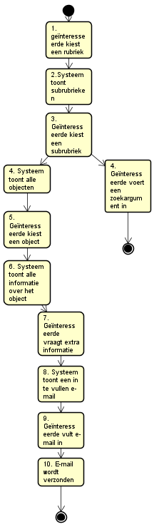

Figuur 23 activity diagram use case 6

## Test scenario’s UC6

|  |  |
| --- | --- |
| Test scenario | pad |
| 1. Zoeken | 1-2-3-4 |
| 1. Zoeken | 1-2-3-4 |
| 1. Zoeken | 1-2-3-4 |
| 1. Regulier | 1-2-3-5-4-5-6-7-8-9 |
| 1. Regulier | 1-2-3-5-4-5-6-7-8-9 |
| 1. Regulier | 1-2-3-5-4-5-6-7-8-9 |

Tabel 45 test pad use case 6

|  |  |  |  |  |  |  |
| --- | --- | --- | --- | --- | --- | --- |
| **Testscenario** | **TC 6.1** | **TC 6.2** | **TC 6.3** | **TC 6.4** | **TC 6.5** | **TC 6.6** |
| **Rubriek** | Regulier | Regulier | Regulier | Regulier | Empty | Regulier |
| **Zoekterm** | regulier | Twee zoektermen | Min allowed char(1) | empty | Regulier | Regulier |
| **Mail titel** | - | - | - | regulier | HTML element | Regulier |
| **Mail tekst** | - | - | - | regulier | regulier | HTML element |

Tabel 46 testscenarios use case 6

|  |  |  |  |  |  |  |
| --- | --- | --- | --- | --- | --- | --- |
| **Testdata** | **TC 6.1** | **TC 6.2** | **TC 6.3** | **TC 6.4** | **TC 6.5** | **TC 6.6** |
| **Rubriek** | <kies rubriek> | <kies rubriek> | <kies rubriek> | <kies rubriek> |  | <kies rubriek> |
| **Zoekterm** | test | Car charger | A |  | test | test |
| **Mail titel** |  |  |  | Hallo | <h1>test</h1> | Hallo |
| **Mail tekst** |  |  |  | hallo | Hallo | <h1>test</h1> |

Tabel 47 testdata use case 6

## Test cases UC6

### TC 6.1

|  |  |  |  |
| --- | --- | --- | --- |
| FUNCTIE ONTWIKKELD DOOR | | Brian |  |
| TEST UITGEVOERD DOOR | | Dani Hengeveld |  |
| DATUM | | 13-06-2019 |  |
| BEGINSITUATIE: | Een gebruiker wilt een voorwerp zoeken. | | |

|  |  |  |  |  |
| --- | --- | --- | --- | --- |
| STAP | VARIABELE OF SELECTIE | WAARDE | VERWACHT RESULTAAT | WERKELIJK RESULTAAT |
| 1.1 | Rubriek | <kies rubriek> |  |  |
| 1.2 | Zoekterm | <kies zoekterm> | Er komen veiling op het scherm die de zoekterm in de titel hebben zitten. | Er komen veiling op het scherm die de zoekterm in de titel hebben zitten. |
| 2.1 | Mail titel |  |  |  |
| 2.2 | Mail tekst |  |  |  |

Tabel 48 test case 6.1

### TC 6.2

|  |  |  |  |
| --- | --- | --- | --- |
| FUNCTIE ONTWIKKELD DOOR | | Brian |  |
| TEST UITGEVOERD DOOR | | Dani Hengeveld |  |
| DATUM | | 13-06-2019 |  |
| BEGINSITUATIE: | Een gebruiker wilt een voorwerp zoeken. | | |

|  |  |  |  |  |
| --- | --- | --- | --- | --- |
| STAP | VARIABELE OF SELECTIE | WAARDE | VERWACHT RESULTAAT | WERKELIJK RESULTAAT |
| 1.1 | Rubriek | <kies rubriek> |  |  |
| 1.2 | Zoekterm | <kies zoekterm> + <kies zoekterm> | Er komen veiling op het scherm die de zoektermen in de titel hebben zitten. | Er komen veiling op het scherm die de zoekterm in de titel hebben zitten. |
| 2.1 | Mail titel |  |  |  |
| 2.2 | Mail tekst |  |  |  |

Tabel 49 test case 6.2

### TC 6.3

|  |  |  |  |
| --- | --- | --- | --- |
| FUNCTIE ONTWIKKELD DOOR | | Brian |  |
| TEST UITGEVOERD DOOR | | <Naam> |  |
| DATUM | | <Datum> |  |
| BEGINSITUATIE: | Een gebruiker wilt een voorwerp zoeken. | | |

|  |  |  |  |  |
| --- | --- | --- | --- | --- |
| STAP | VARIABELE OF SELECTIE | WAARDE | VERWACHT RESULTAAT | WERKELIJK RESULTAAT |
| 1.1 | Rubriek | <kies rubriek> |  |  |
| 1.2 | Zoekterm | A | Er komen veiling op het scherm die een A in de titel hebben zitten. | Er komen veiling op het scherm die een A in de titel hebben zitten. |
| 2.1 | Mail titel |  |  |  |
| 2.2 | Mail tekst |  |  |  |

Tabel 50 test case 6.3

### TC 6.4

|  |  |  |  |
| --- | --- | --- | --- |
| FUNCTIE ONTWIKKELD DOOR | | Brian |  |
| TEST UITGEVOERD DOOR | | <Naam> |  |
| DATUM | | <Datum> |  |
| BEGINSITUATIE: | Een gebruiker wilt een voorwerp zoeken. | | |

|  |  |  |  |  |
| --- | --- | --- | --- | --- |
| STAP | VARIABELE OF SELECTIE | WAARDE | VERWACHT RESULTAAT | WERKELIJK RESULTAAT |
| 1.1 | Rubriek | <kies rubriek> | Er komen veiling op het scherm te staan van de gekozen rubriek | Er komen veiling op het scherm te staan van de gekozen rubriek |
| 1.2 | Zoekterm |  |  |  |
| 2.1 | Mail titel | <kies mail titel> |  |  |
| 2.2 | Mail tekst | <kies mail tekst> | Er wordt een mail verstuurd naar de verkoper van het gekozen product | Kan niet testen geen veilingen met geldige mail |

Tabel 51 test case 6.4

### TC 6.5

|  |  |  |  |
| --- | --- | --- | --- |
| FUNCTIE ONTWIKKELD DOOR | | Brian |  |
| TEST UITGEVOERD DOOR | | Dani Hengeveld |  |
| DATUM | | 13-06-2019 |  |
| BEGINSITUATIE: | Een gebruiker wilt een voorwerp zoeken. | | |

|  |  |  |  |  |
| --- | --- | --- | --- | --- |
| STAP | VARIABELE OF SELECTIE | WAARDE | VERWACHT RESULTAAT | WERKELIJK RESULTAAT |
| 1.1 | Rubriek |  |  |  |
| 1.2 | Zoekterm | <kies zoekterm> | Alle veilingen met deze zoekterm uit alle rubrieken worden op het scherm getoond | Alle veilingen met deze zoekterm uit alle rubrieken worden op het scherm getoond |
| 2.1 | Mail titel | “<h1>test</h1>” |  |  |
| 2.2 | Mail tekst | <kies mail tekst> | Er wordt een mail verstuurd naar de verkoper van het gekozen product, met als titel “<h1>test</h1>” | Kan niet testen geen veilingen met geldige mail |

Tabel 52 test case 6.5

### TC 6.6

|  |  |  |  |
| --- | --- | --- | --- |
| FUNCTIE ONTWIKKELD DOOR | | Brian |  |
| TEST UITGEVOERD DOOR | | Dani Hengeveld |  |
| DATUM | | 13-06-2019 |  |
| BEGINSITUATIE: | Een gebruiker wilt een voorwerp zoeken. | | |

|  |  |  |  |  |
| --- | --- | --- | --- | --- |
| STAP | VARIABELE OF SELECTIE | WAARDE | VERWACHT RESULTAAT | WERKELIJK RESULTAAT |
| 1.1 | Rubriek |  |  |  |
| 1.2 | Zoekterm | <kies zoekterm> | Alle veilingen met deze zoekterm uit alle rubrieken worden op het scherm getoond | Alle veilingen met deze zoekterm uit alle rubrieken worden op het scherm getoond |
| 2.1 | Mail titel | <kies mail titel> |  |  |
| 2.2 | Mail tekst | “<h1> test </h1>” | Er wordt een mail verstuurd naar de verkoper van het gekozen product, met als beschrijving“test” in grote letters. | Kan niet testen geen veilingen met geldige mail |

Tabel 53 test case 6.6

# Conclusie !mist

# Bijlage

### Figuren

Figuur 1 Informatie model use case 1: Voorwerp 7

Figuur 2 Informatie model use case 1: Bestand 8

Figuur 3 Informatie model use case 1: Rubriek 8

Figuur 4 informatie model use case 1: Voorwerp in Rubriek 9

[Figuur 5 Data Flow diagram use case 1 10](https://d.docs.live.net/6239f685e416d0c3/I-Project/Definitieve%20documentatie/Groep-17_I-Project_TC_UC_V1.docx#_Toc11281022)

Figuur 6 activity diagram use case 1 11

Figuur 7 Informatie model use case 2: voorwerp 19

Figuur 8 Data flow diagram use case 2 20

Figuur 9 activity diagram use case 2 21

Figuur 10 Informatie model use case 3: Bod 26

Figuur 11 Informatie model use case 3: Voorwerp 27

Figuur 12 Data flow diagram use case 3 28

Figuur 13 activity diagram use case 3 29

Figuur 14 Informatie model use case 4: gebruiker 38

Figuur 15 Informatie model use case 4: gebruikerstelefoon 39

Figuur 16 Data Flow diagram use case 4 40

Figuur 17 activity diagram use case 4 41

Figuur 18 informatie model use case 5: Verkoper 53

Figuur 19 Informatie model use case 5: Gebruiker 54

Figuur 20 data flow diagram use case 5 55

Figuur 21 activity diagram use case 5 56

Figuur 22 Informatie model use case 6: voorwerp 63

Figuur 23 activity diagram use case 6 64

### Tabellen

Tabel 1 Use case 1: Voorwerp ter verkoop aanbieden 5

Tabel 2 test pad use case 1 12

Tabel 3 testscenario use case 1 12

Tabel 4 testdata use case 1 12

Tabel 5 Test case 1.1 13

Tabel 6 Test case 1.2 14

Tabel 7 Test case 1.3 15

Tabel 8 Test case 1.4 16

Tabel 9 Use case 2: veiling beïndigen 17

Tabel 10 test pad use case 2 22

Tabel 11 testscenario use case 2 22

Tabel 12 testdata use case 2 22

Tabel 13 Test case 2.1 23

Tabel 14 Test case 2.2 23

Tabel 15 Use case 3: bod registreren 24

Tabel 16 test pad use case 3 30

Tabel 17 Testscenario use case 3 30

Tabel 18 Testdata use case 3 30

Tabel 19 Test case 3.1 31

Tabel 20 Test case 3.2 32

Tabel 21 Test case 3.3 33

Tabel 22 Test case 3.4 34

Tabel 23 Test case 3.5 35

Tabel 24 Use case 4: inschrijven gebruiker 36

Tabel 25 test pad use case 4 42

Tabel 26 test scenario’s use case 4 42

Tabel 27 Test data use case 4 43

Tabel 28 Test case 4.1 44

Tabel 29 Test case 4.2 45

Tabel 30 test case 4.3 46

Tabel 31 Test case 4.4 47

Tabel 32 Test case 4.5 48

Tabel 33 Test case 4.6 49

Tabel 34 Test case 4.7 50

Tabel 35 Use case 5: aanmaken verkoopaccount 51

Tabel 36 Test pad use case 5 57

Tabel 37 testscenario use case 5 57

Tabel 38 testdata use case 5 57

Tabel 39 test case 5.1 58

Tabel 40 test case 5.2 58

Tabel 41 test case 5.3 59

Tabel 42 test case 5.4 59

Tabel 43 test case 5.5 60

Tabel 44 Use case 6: zoek object 61

Tabel 45 test pad use case 6 65

Tabel 46 testscenarios use case 6 65

Tabel 47 testdata use case 6 65

Tabel 48 test case 6.1 66

Tabel 49 test case 6.2 66

Tabel 50 test case 6.3 67

Tabel 51 test case 6.4 67

Tabel 52 test case 6.5 68

Tabel 53 test case 6.6 69